Populous- 风险等级「C」 - 标准共识投资风险评级

微信标题：票据融资平台 Populous 对投资者保障力度不够

北京时间 2018 年 8 月 16 日，标准共识发布针对区块链项目「Populous」（代币符号：PPT）的一般投资风险评级报告。以下为报告的主要内容。

## Overview 概述

报告将 Populous风险等级定义为「C」，该项目属于「较高风险」水平，该项目投资风险较高，投资者应该密切跟进观察和监督项目进展。

依据「标准共识一般项目投资风险评级标准（初创期）」 获得「C」评级的主要原因是：项目有望解决中小型企业融资难的问题，创新性较高；贷款方需自行承担贷款偿付风险；项目核心业务涉及诸多法律法规约束，存在很大法律风险。

基于标准共识分析师团队调查和研究，项目主要风险及优势在于：

**项目主要风险**

风险点一：贷款方需自行承担贷款偿付风险。

Populous 项目利用阿特曼财务预警模型对于借款方资质进行审核，首先这一模型本身尚存在缺陷。同时， Populous 作为平台方，并不承担借款方无力偿还或欺诈风险。因此，虽然官方列出了一系列资金安全保障措施，一旦发生违约，贷款方追偿困难，投资者缺乏保护。

风险点二：项目核心业务涉及诸多法律法规约束，存在很大法律风险。

Populous 的核心业务是一个撮合资方与企业方的票据融资平台。票据业务开展过程中涉及诸多法律法规约束，目前，各国监管对于区块链金融平台的政策和法律监管仍不明确，项目运行存在很大的法律风险，其中包括：

* 票据合法性
* 法币承兑资质
* 抵押资产强制拍卖
* 各国 P2P 平台监管政策  
    
  但根据白皮书和官网信息，项目并没有以上相关法律合规情况披露。

风险点三：项目评估的是借款方的商业主体的信用等级，未披露可有效核实融资票据真实合法性的措施，存在借款方利用虚假或问题票据作恶的风险。

Populous 项目公布的审核流程中评估的是借款方的商业主体，而智能合约部分仅记录了票据信息但无法有效核实真实合法性，并未披露票据审核有效措施细节。如果风险模型得分较高的公司使用的是虚假或者问题票据，则存在借款方利用虚假或问题票据作恶的风险。

**项目主要优势**

优势一：项目希望建立一个基于区块链的全球范围内的票据融资平台，有望解决中小型企业融资难的问题，项目创新性较高。

大部分中小企业不仅面临应付款项延迟付款的问题，也较难获得银行机构的贷款。Populous 项目希望通过区块链技术搭建一个全球范围内的 P2P 票据融资平台，高效撮合融资方与投资方，项目实用性较强，创新性较高。

以上为项目主要风险点和优势，以下为完整报告。

如果任何项目方对标准共识的评级结果有疑问，或对相关数据提出申诉（包括但不限于项目运营数字、重要团队成员变更原因、代码更新和最新交易表现等），标准共识分析师团队会根据材料的真实性重新评估。

如果标准共识分析师团队在调查过程中使用了错误材料而影响评级结果，或任何项目变动可能导致评级等级变动时，标准共识也会重新调查和评估风险等级。

任何项目方、利益相关方和投资者可直接通过微信公众号（「标准共识」ID：SNCrating）后台与我们联系，也可以发送邮件至：contact@sncrating.com。

## Rationale 依据

### **产品和技术模块**

#### 

#### 市场及产品分析

Populous 项目在 2017 年 2 月发布白皮书，是一个基于区块链的票据融资平台。

项目旨在解决中小企业资金周转难题，中小企业可通过 Populous 平台出售自己的未贴现票据，以快速获得周转资金。

Populous 中出售票据一方叫做 Invoice seller，也就是借款方，票据购买者叫做 Invoice buyer，即贷款方。

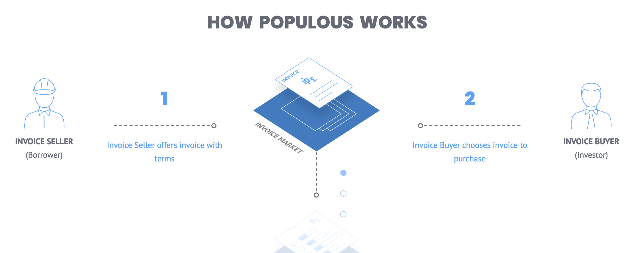

比如一个小企业 A 需要 10 万美金，A 在 Populous 平台出售定价 10 万 Poken 的未贴现票据（ Poken 是 Populous 的一种稳定币，与法币汇率为 1:1 ），Buyer 可竞标购买这笔票据，竞标成功后，A 可以马上从 Buyer 获得 10 万 Poken，然后按照 1:1 兑换成 10 万美金，A 在现实世界中的应收款项到帐后，再把 10 万本金和利息一起还给 Buyer。

借贷平台中对借款人的信用要求很高，Populous 基于 UK Companies House 的财务数据，利用阿特曼财务预警模型（Z-Score Formula）分析 XBRL 数据 ，以此评估借款人的信用风险。

**XBRL**

可扩展商业报告语言 eXstensible Business Reporting Language， 是一种新兴的电子财务报告格式，通过特定的词汇和规范的语法来描述财务报告的内容和结构，使计算机能够直接读取财务报告内容。

**Z-Score Formula**

阿特曼财务预警模型，是一个多变数财务公式，用以衡量一个公司的财务健康状况，并对公司在 2 年内破产的可能性进行诊断与预测。 研究表明该公式的预测准确率为 72% - 80%。

纽约大学斯特恩商学院教授、金融经济学家爱德华·阿特曼（Edward Altman）在 1968 年就对美国破产和非破产生产企业进行观察，采用了 22 个财务比率经过数理统计筛选建立了著名的5 变数 Z-score模型。 Z-score 模型是以多变数的统计方法为基础，以破产企业为样本，通过大量的实验，对企业的运行状况、破产与否进行分析、判别的系统。

因此，Populous 设置了审核环节，企业方在进入平台之前，要通过阿特曼财务预警模型行审核，审核达标后才能进入交易。

标准共识分析：

根据国际保理商联合会（Factors Chain International ）的数据，全球保理业务已经是一个 3万亿美元的市场。保理业务是指企业将应收账款按一定折扣卖给第三方（保理机构），获得相应的融资款，以尽快实现现金周转。

中小企业是保理业务的主要客户，大部分中小企业不仅面临应付款项延迟付款的问题，使用保理业务的原因还包括他们较难获得银行机构的贷款。

仅以 Populous 项目所在的英国来举例，逾期付款导致英国小型企业每年损失超过 20 亿英镑。

Populous 项目希望满足的就是中小企业票据交易和贴现的迫切需求。其解决方案是把区块链技术集成到 P2P 借贷网络平台以高效撮合借贷双方。

从切入的市场和对应的解决方案来看， Populous 项目具有一定的创新性，如果项目实现产品设计目标，那么理论上全世界的有融资需求的企业都可以在 Populous 快速得到周转资金，贷款方也可以得到更合理的投资收益。

但是 Populous 项目还面临以下风险：

**1）主体信用风险**

Populous 项目对于借款方，也就是 Invoice seller，审核使用的是阿特曼财务预警模型，这一模型本身尚存在缺陷，但主要是偿还机制上的问题： Populous 作为平台方，并不承担借款方无力偿还或欺诈不偿还贷款方资金的风险，这一风险由贷款方自行承担。而这对贷款方来说是最关注的安全问题。

在账户注册流程时有一个条款说明：

*Populous平台如何抵销票据卖方出售票据时的违约风险：*

*1）信用保险：专为控制大额票据的风险；  
 2）向抵押出售票据的公司收费：对票据抵押出售公司的债权登记；  
 3）票据抵押出售公司的董事进行个人担保。  
以上三种情况可分别阐述：  
 1）如果票据卖方不支付给客户，那么保险公司会根据票据的金额，判断是否取消票据卖方公司的信用保险；  
 2）当票据没有支付时，债权人将获得票据卖方公司资产债权；  
 3）票据卖方公司的个人担保，可使得我们在最坏的情况下，通过出售董事个人的资产（如房产等），以此收回债务。*

这些补偿措施中对借款方安全收回资金的保护力度不够，一旦发生违约，因为平台并不承担责任，贷款方能否追回资金以及所需花费的时间等成本仍然高昂。

另外， Populous 项目公布的审核流程中评估的是借款方的商业主体，而业务涉及的关键的票据项目未披露有效的审核方式，智能合约仅记录了票据信息但无法核实真实合法性。也就是说，如果风险模型得分较高的公司使用的是虚假或者问题票据，智能合约无法对此做出有效判断。

**2）中心化的平台风险**

Populous 的监管还是相对中心化的，主要由项目方审核并管理资金池，Populous 项目还设计了稳定币 Poken ，因此如何规避平台作恶或者无法承兑法币的风险也是一大问题。

**3）法律监管风险**

Populous 的核心的票据业务开展过程中涉及诸多法律法规约束。目前，各国监管对于区块链金融平台的政策和法律监管仍不明确，项目运行存在很大的法律风险，其中包括：

* 票据合法性
* 法币承兑资质
* 抵押资产强制拍卖
* 各国 P2P 平台监管政策

但根据白皮书和官网信息，项目并没有以上相关法律合规情况披露。

除了以上主要风险，项目同时也面临来自传统商业保理公司和同类基于区块链票据金融平台的风险，其主要的竞品是 hive project，产品逻辑类似，不过 hive project 相较更强调「风险管理」功能，要求借款方必须把财务信息上链。

#### 技术分析

##### 技术介绍

根据项目白皮书，平台交易流程如下：

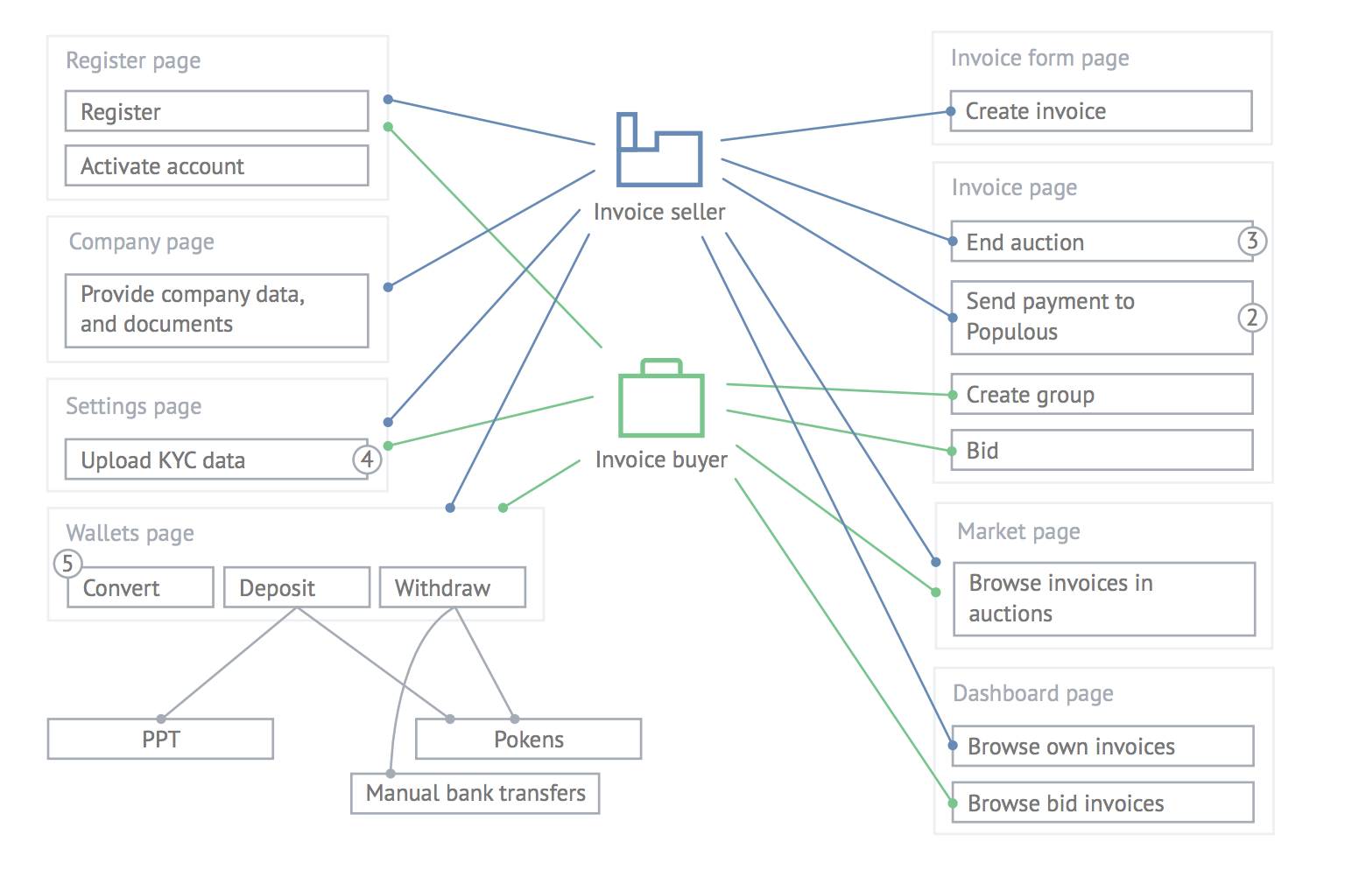

下面将逐步加以说明。

访问：<https://beta.populous.world/>，选择注册为 Borrower（借款方，即票据的销售方）：

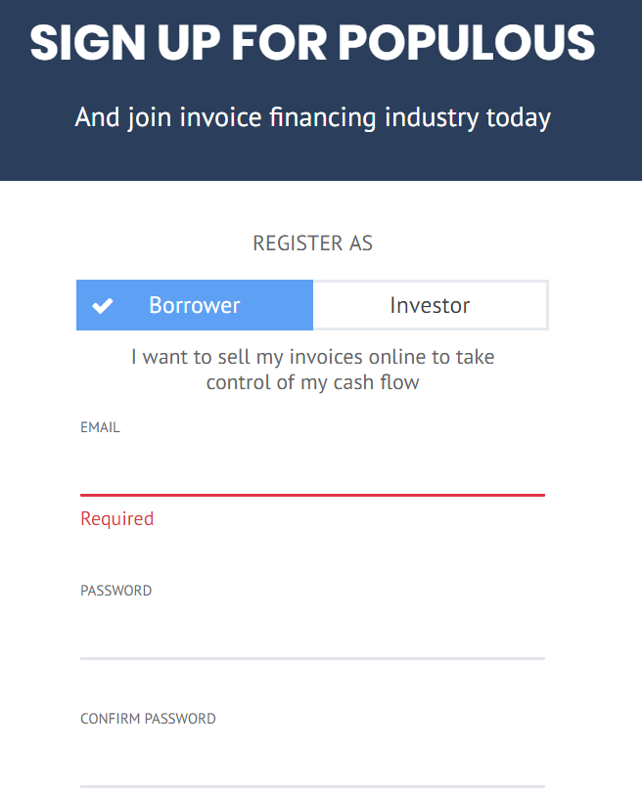

下面要接受其条款，规定了各方的责任和权利：

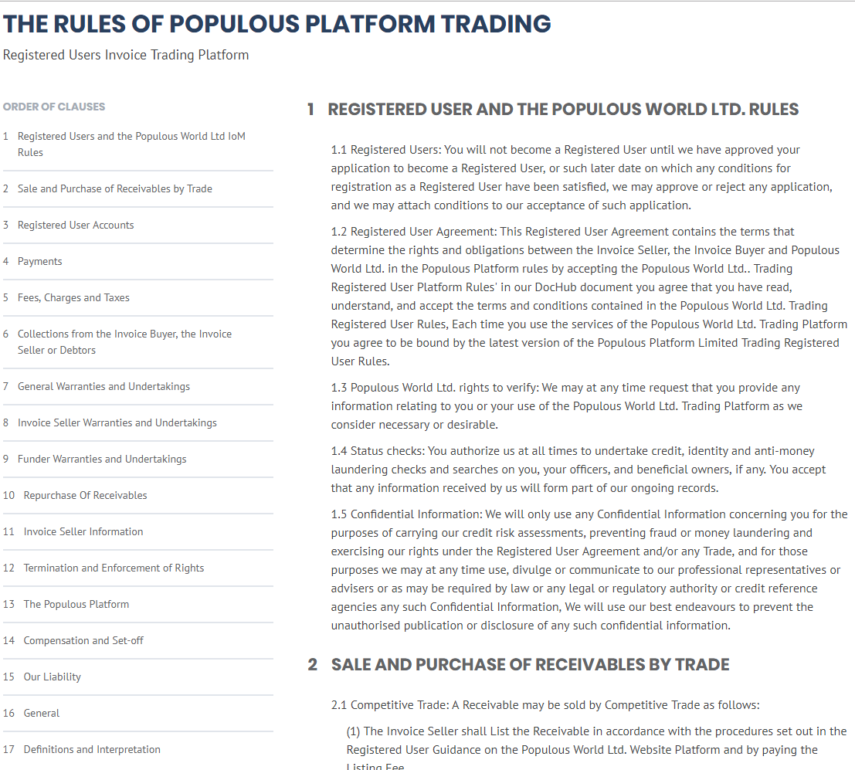

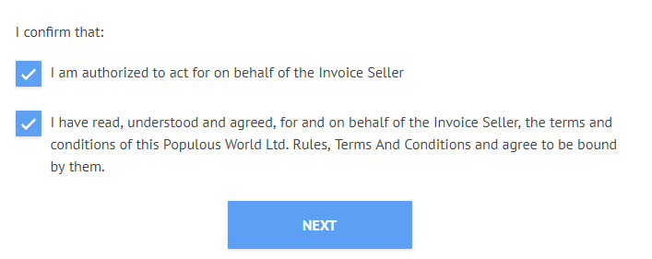

然后要执行严格的 KYC 数据注册、输入流程。首先需要输入详细的企业信息：

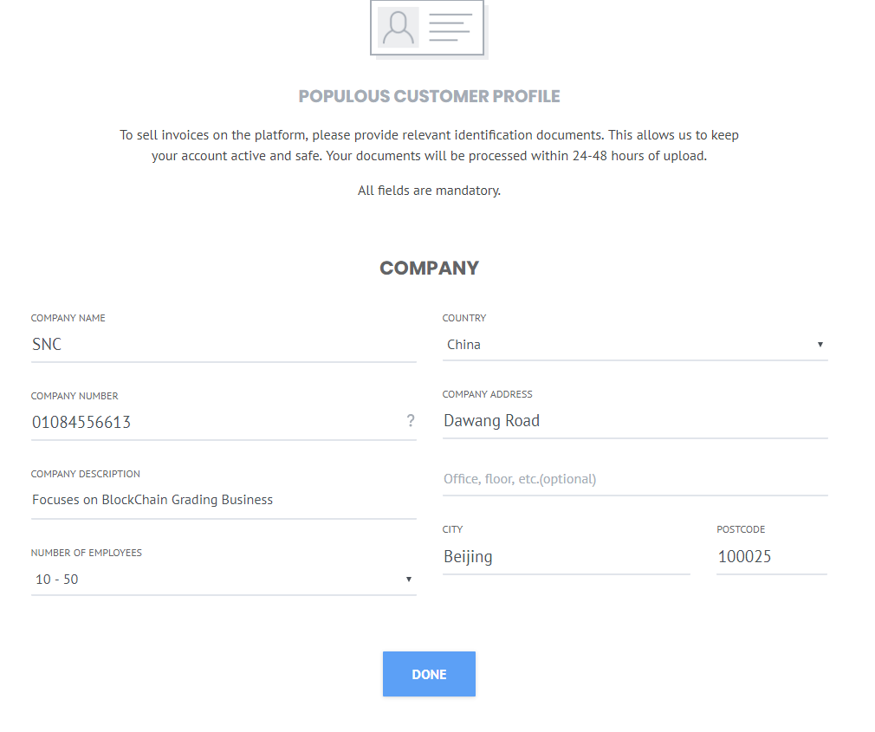

证照照片：

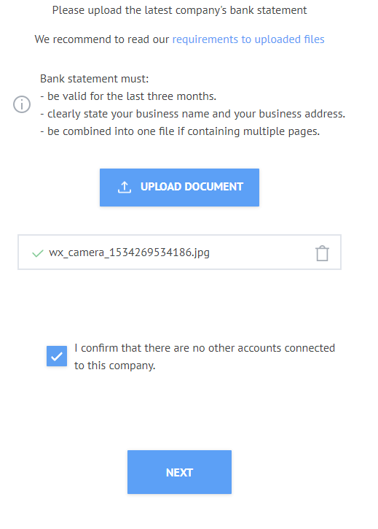

再选择交易规模：

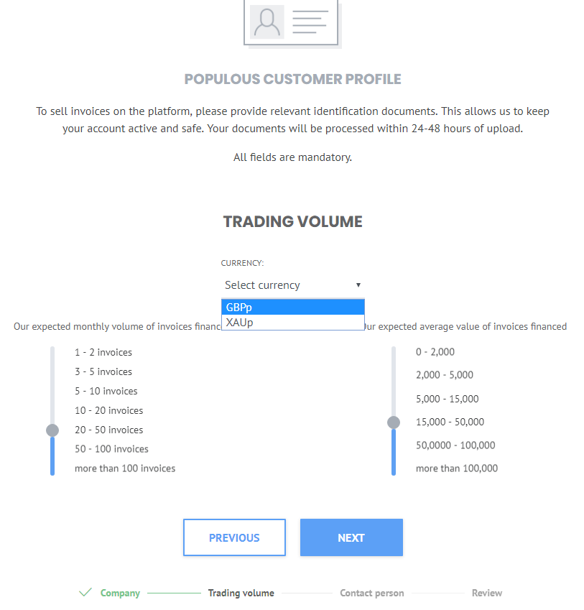

注意，这里的 GBP，指与英镑 GBP 对应的 Poken；XAUp，指与盎司黄金（伦敦黄金交易所报价）对应的 Poken。

而后，输入公司联系人信息：

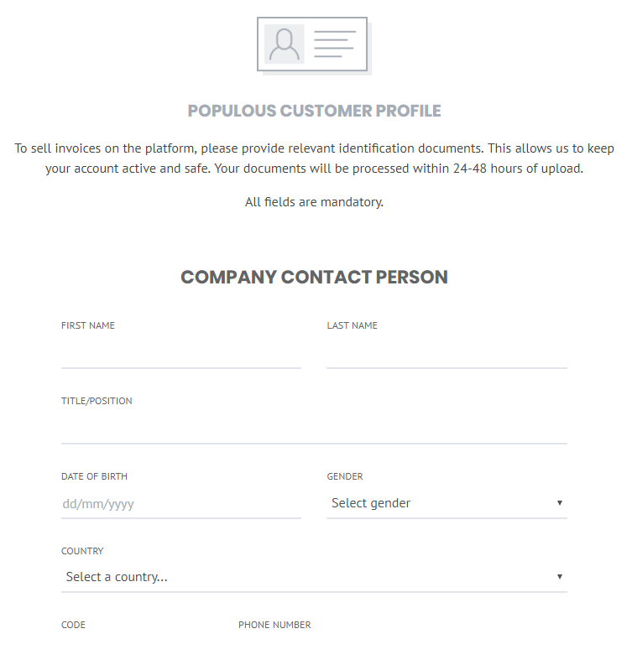

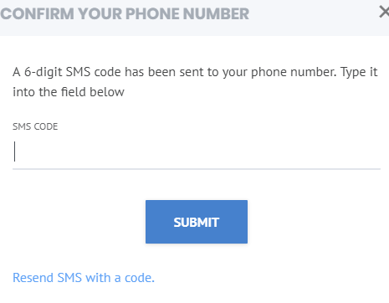



在全部提交所有关于企业和联系人的信息之后，可以进入操作界面，但是其中显示目前账号验证正在审核之中。从实际试验来看，至少需要两天时间。



不过，在这种情况下，依然可以看到主界面中的钱包：

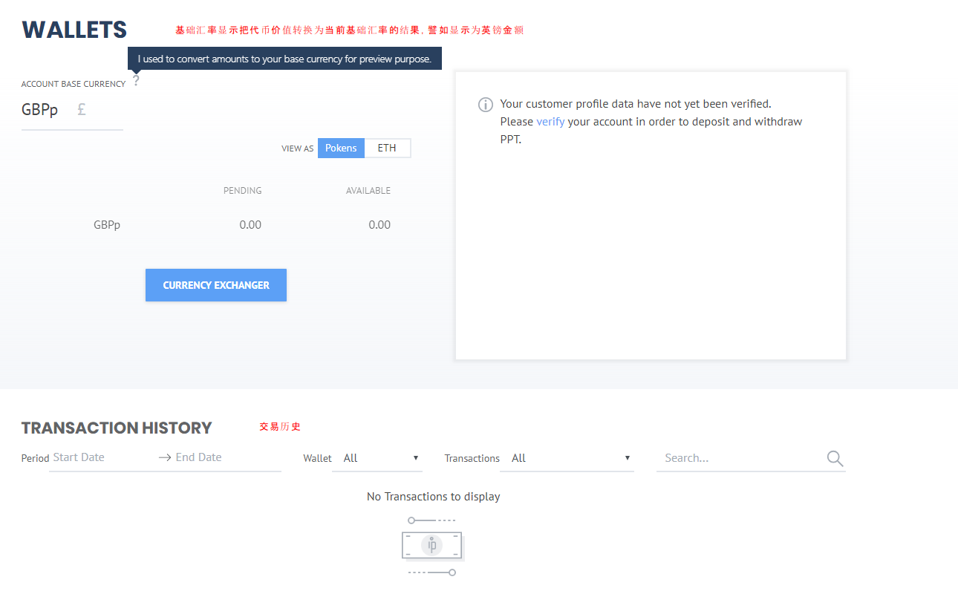

在操作面板（Dashboard）中可以看到用户自己的票据信息和主网当前信息。可以看到，目前共有 20 个票据上线，其中 16 个成功获得融资，即 80%。

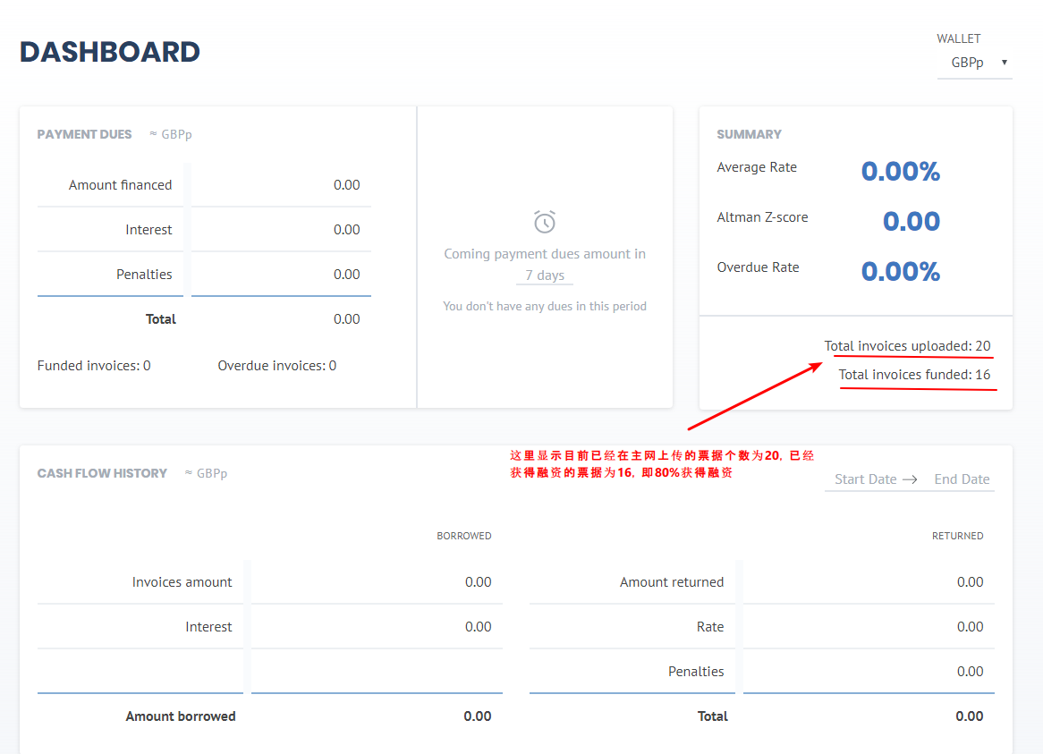

因为认证过程耗时较长，目前可以验证的功能只限于下图中打勾的部分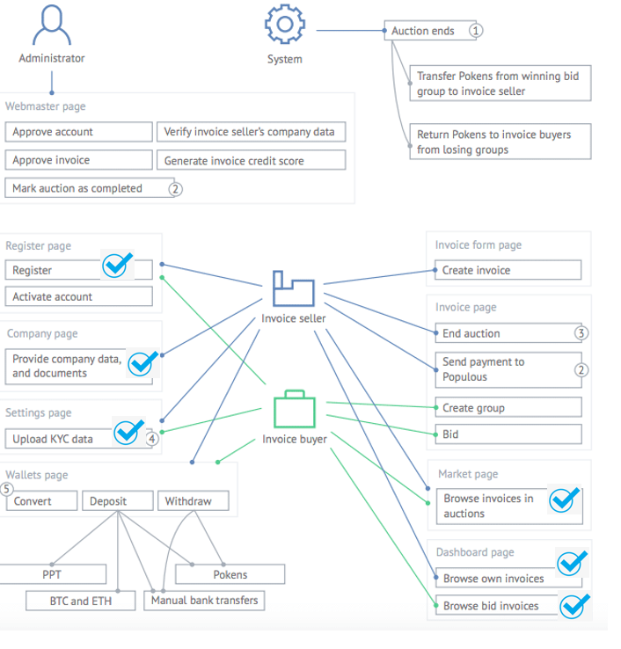：

从可以验证的部分来看，其功能基本可以实现。但是，其界面功能部分尚未完善，譬如右侧面板中的 TUTORIALS（教程）、FAQ（常见问题解答）、PRIVACY POLICY（保密政策）和SUPPORT（技术支持），均为空链接。

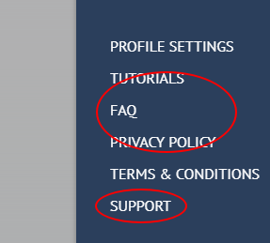

##### 代码质量评测

Populous 项目的代码已经开源，发布在：

<https://github.com/bitpopulous>

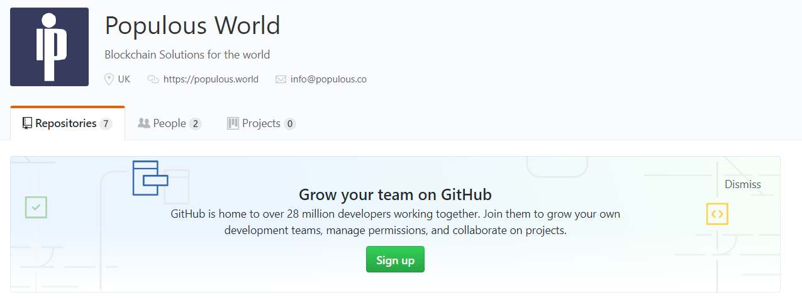

其中主要包含了几个代码库：Populous 智能合约、BI 平台（即 XBRL 分析商业数据，目前代码为空）、以太坊连接、文档。其中比较完善、更新最频繁的是智能合约部分：

<https://github.com/bitpopulous/populous-smartcontracts>

这里列出了所有主要合约的地址：

## Ropsten Test Network Smart Contract Addresses

AccessManager.sol - 0x0ebbaf0c3794ed23a0871e411a34be3a1679753a  
PopulousToken.sol - 0x0ff72e24af7c09a647865820d4477f98fcb72a2c  
SafeMath.sol - 0x6fc8f0bc0a046eabf40527cf18c801f97113553d  
Populous.sol - 0x7630552732f4420a1e4096796bf205a72f62f6b3  
DataManager.sol - 0x0f8abf5f708f971bd9a994ec3af40988aa0f4873  
Utils.sol - 0xc8d2eff467f8e9bd9d89a416b24b598afbfe8961

Platform Admin/Server Address - 0xf8b3d742b245ec366288160488a12e7a2f1d720d

## Live Network Smart Contract Addresses

AccessManager.sol - 0x98ca4bf7e522cd6d2f69cf843dfab327a1e26497  
PopulousToken.sol - 0xd4fa1460f537bb9085d22c7bccb5dd450ef28e3a  
SafeMath.sol - 0x871e2b6a0d93467e240b4a6026371c3afb2118ab  
Populous.sol - 0x374d6ad575dae1dde3d292a0dfc51da38788d7e7  
DataManager.sol - 0xcd565ca18f06e2e4d251b55dc49a4fe456c72052  
Utils.sol - 0xcab23f0118f87d01a6d2fd3d93aeeaca789c8fb7

Platform Admin/Server Address - 0x63d509f7152769ddf162ed048b83719fe1e31080

到 EtherScan上可以查看主要合约的使用情况，譬如对于主网上的 PopulousToken.sol，可以到 <https://etherscan.io/address/0xd4fa1460f537bb9085d22c7bccb5dd450ef28e3a>，查看其使用情况和合约说明：

[https://etherscan.io/address/0xd4fa1460f537bb9085d22c7bccb5dd450ef28e3a#readContract](https://etherscan.io/address/0xd4fa1460f537bb9085d22c7bccb5dd450ef28e3a%23readContract)

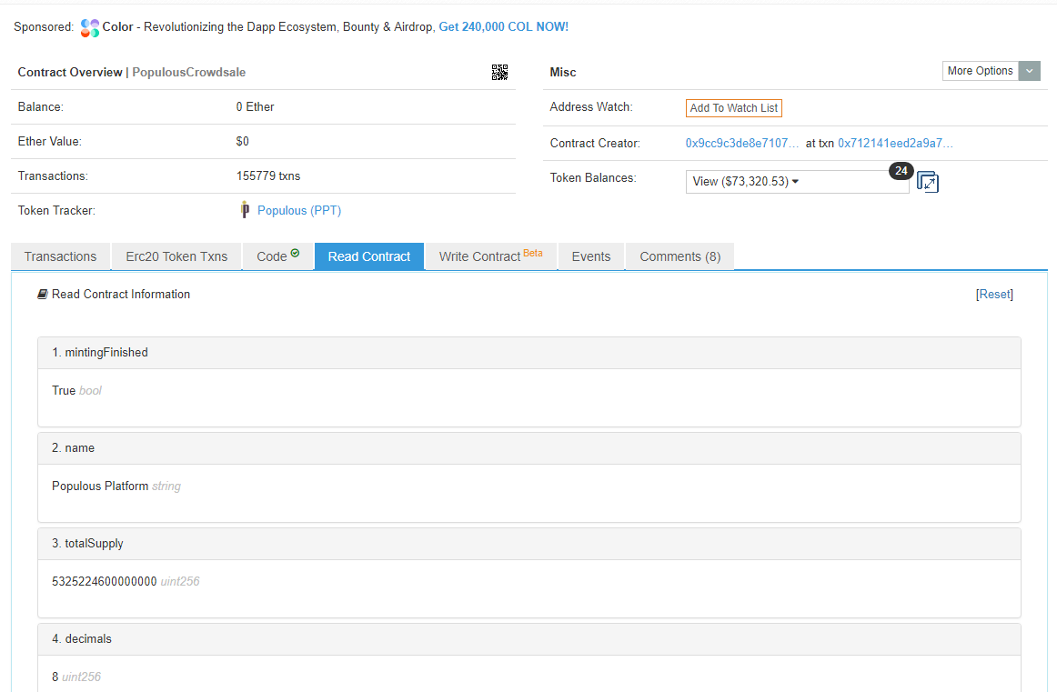

整个系统最核心的合约位于：<https://github.com/bitpopulous/populous-smartcontracts/blob/master/contracts/Populous.sol>

按照其说明，目前跟银行业务（借款方提款到银行）和链上票据处理模块合并在一起，以降低交易费用，将来项目团队会将其分开，通过核心交易模块通过地址和接口调用它们。

譬如，项目将来可以根据需要，增加其他币种：

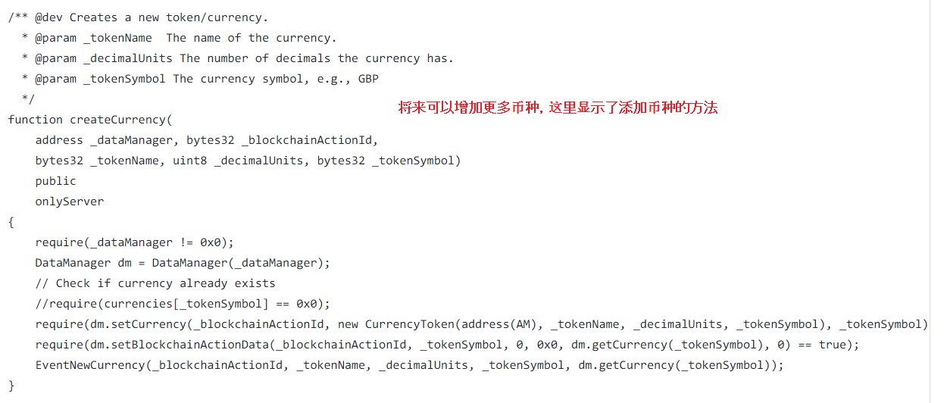

下面是添加票据的处理：

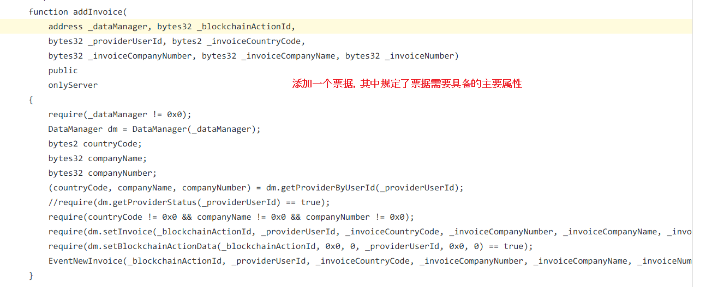

下面这个 withdrawPoken 方法极为关键：

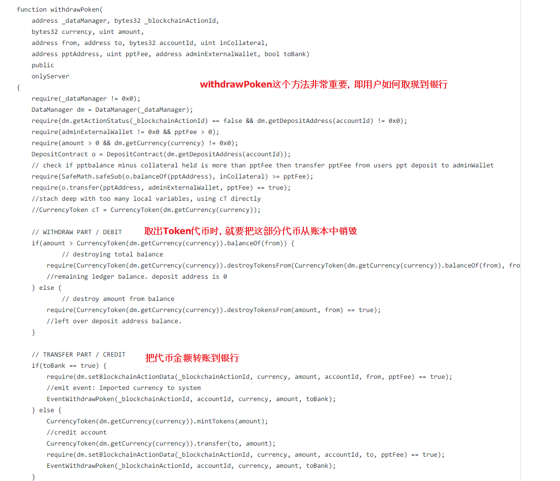

下面是对代币 PPT 的处理：

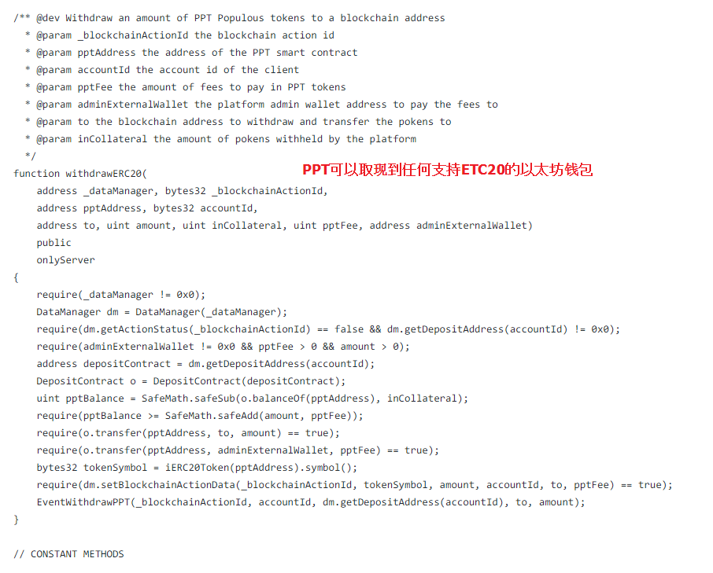

锁仓代码检查

在代码中没有找到关于锁仓的代码，白皮书中也没有找到相关内容。

标准共识分析：

项目主要的交易产品已经可以使用，虽然目前出售的票据较少，但运行情况正常。

产品体验时对用户资格审核较严格，提高了平台安全性。

从代码上看，披露出的代码核心部分并不复杂，因为项目主要使用的区块链技术部分是智能合约执行交易和ERC 20 代币生成、流转。

#### Token 生态系统

##### 代币分布

根据官方披露，项目代币 PPT 发行总量为 53,252,246，其具体分配如下：

|  |  |
| --- | --- |
| **分配来源** | **分配数量** |
| 公开发售 | 36M |
| 团队 | 12M |
| 研究 | 3M |
| 商业发展 | 2M |
| 奖金 | 642k |
| 保留 | 30k |

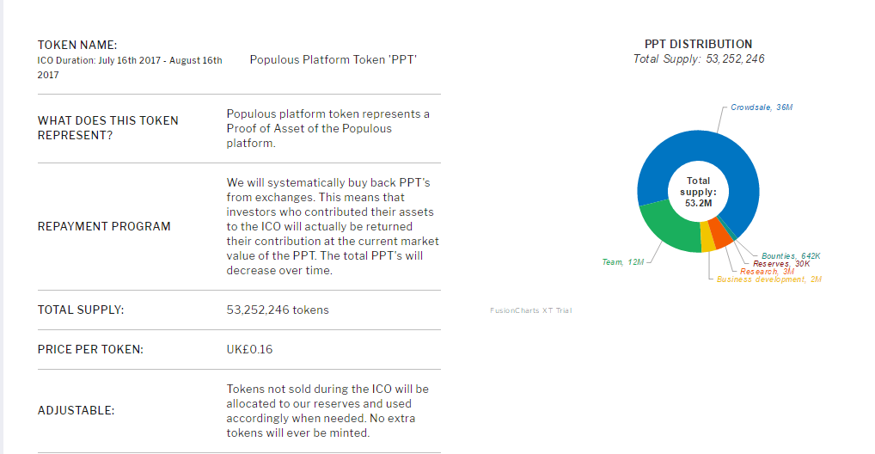

##### 

##### 代币 Token 主要用途

项目目前存在两种代币：PPT 和 Poken。

PPT 的用途：用户在使用 Populous Platform 时，通过证券化 PPT 来换取 Poken，并利用 Poken 来买卖票据。其中 PPT 的价值由众多因素决定，并由交易时的价格来最终确定。

Poken 的用途：Poken 是 Populous Platform 内部使用的加密货币，也是平台内部唯一用来实现买家与卖家之间价值流转的货币。并且 Poken 与法币挂钩，且实现 1：1 刚兑。目前平台使用的加密货币为 Poken GBP ，且满足 1 Poken GBP = 1 GBP。据官方披露，未来 Poken 计划可能与更多的数字货币挂钩。但是目前所支持的法币只有英镑和伦敦盎司黄金。

代币流转情况如下：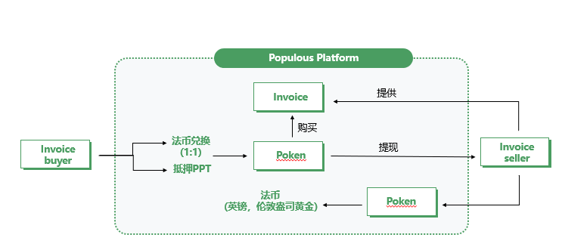

当票据买方资金充足可以偿付借款时，则可以通过平台代币 Poken 偿还借款或者赎回抵押的 PPT。

##### 共识机制

项目是基于以太坊开发的票据融资平台，因此该项目并没有原创的共识机制。

### **社群基础**

##### 用户社区

Populous 用户社群数量较少，项目相关信息披露以及项目进度更新主要集中在 Twitter 上，项目进度更新较及时。用户交流主要通过 Slack 平台，但是用户活跃度一般，官方对于用户问题回复不及时。

|  |  |  |
| --- | --- | --- |
| **分类** | **地址** | **表现** |
| Twitter | https://twitter.com/bitpopulous | 粉丝数：23.7k  推文：598 |
| Telegram | https://t.me/populous | 成员数：1,310 |
| Youtube | https://www.youtube.com/channel/UCBI-O3zFjYYjJCBxJ77faqw/ | 订阅者：1,361 |
| Slack | http://bitpopulous.herokuapp.com/ | 成员数：2,982 |
| Medium | https://medium.com/@BitPopulous | 成员数：953 |
| Facebook | https://www.facebook.com/PopulousPPT/ | 关注者：167 |
| Reddit | https://www.reddit.com/r/populous_platform/ | 订阅者：1.2k |

##### Google 趋势

根据 Google 趋势，搜索关键词「populous」，发现该关键词与一家建筑公司名称冲突，其代币名称 PPT 与 办公软件冲突，因此使用关键词 「populous coin」进行搜索。目前搜索热度较高的地区为澳大利亚，其他地区依次为加拿大、英国、荷兰、美国。下图为 Google 趋势截图: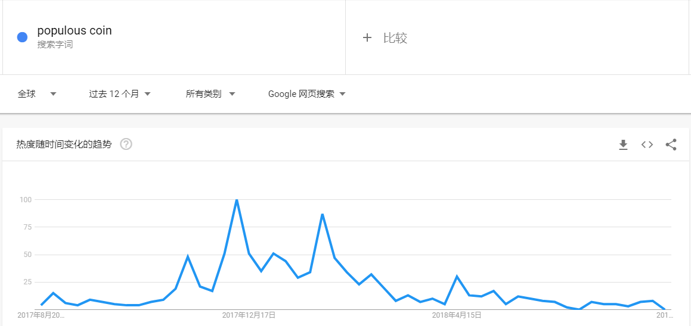

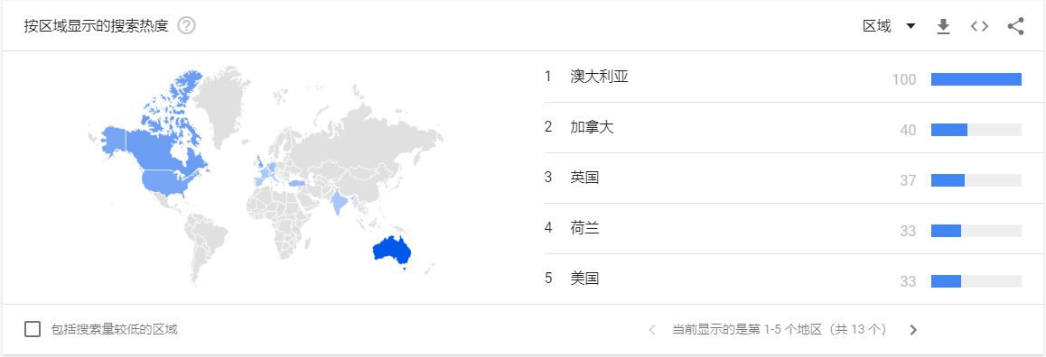

##### 开发者社群

官方的 GitHub 主页有 7 个库，核心代码库为 populous-smartcontracts，该库有 16 个 Watch、20 个 Star、7 个 Fork、287 个 Commits、9 个 Branches、0 个 Releases、5 个 Contributors。

如下图：

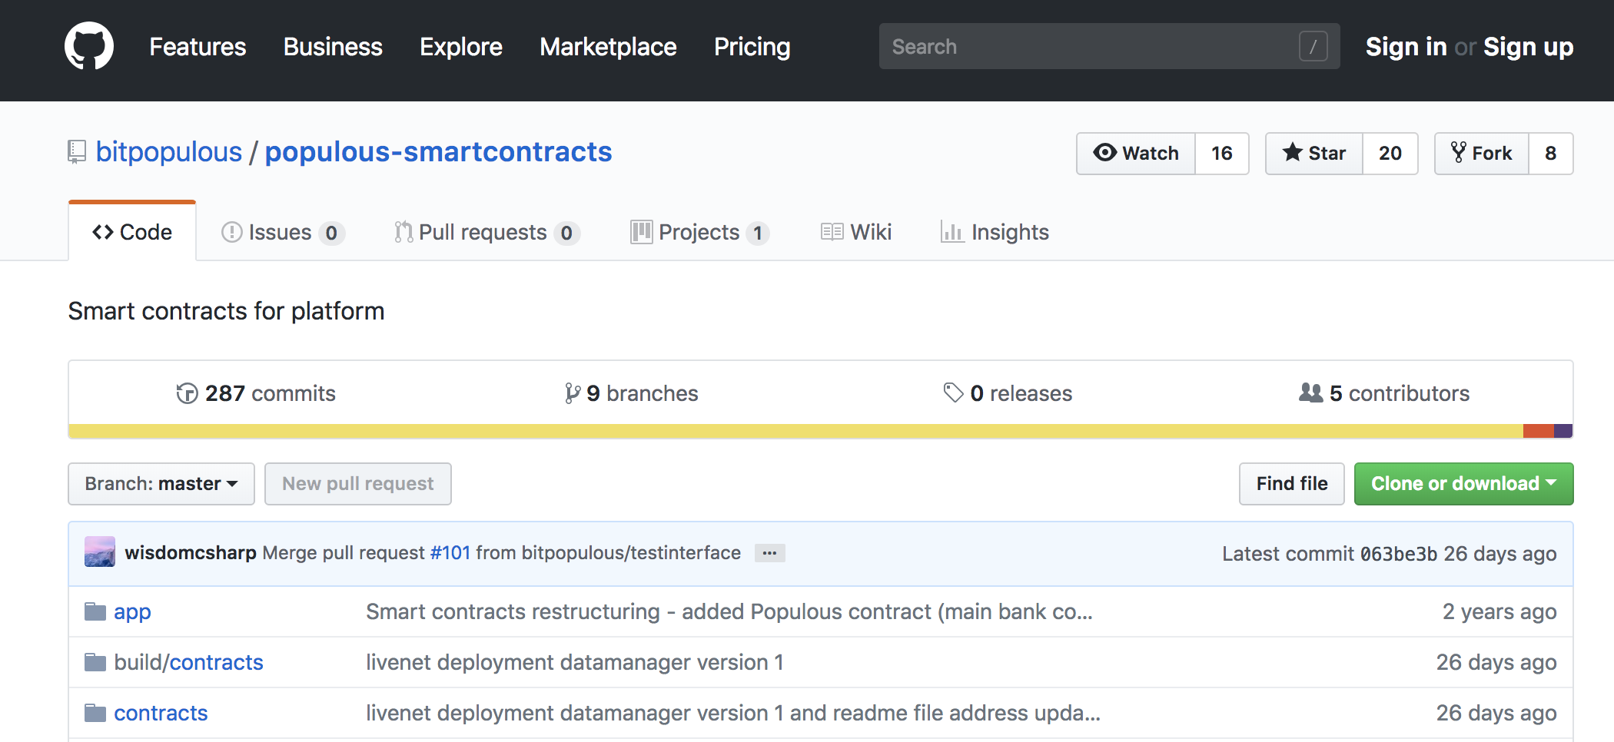

标准共识分析：

因过去 3 个月项目代码提交量较少，因此 CryptoMiso 未收录；

开发者社群关注度较低，Fork 、Watch 和 Star 数量较少；

核心代码库中提交 commits 数量超过 50 的只有 1 位，主力开发者数量少。

#### 团队分析

根据官方的最新公告，团队的任职信息如下：

|  |  |  |
| --- | --- | --- |
| **管理层** | **职位** | **背景介绍** |
| Steve Nico Williams | 创始人  CEO | 毕业于伦敦城市大学，哲学学士；曾创办 Olympus Research (数据研究公司） |
| Wisdom Oparaocha | CTO | 毕业于曼彻斯特大学，计算机工程学硕士；曾创办 MicroDApp (去中心化应用开发）。 |
| Mark Wong | 全栈开发者 | 毕业于北京技术大学，计算机与信息科学学士；曾担任信息技术与服务公司的个人贡献者。 |
| Mukesh Ashteka | 全栈开发者 | 毕业于南古吉拉特大学，计算机应用学士；曾担任信息技术服务公司的初级软件开发员，曾担任多家公司的 Web 应用端开发员。 |
| Nikita Seniuk | 全栈 Java 脚本开发者 | 暂无详细介绍 |
| Akio Mori | 全栈 Java 脚本开发者 | 毕业于东京理科大学，工程学与数学学士；曾担任软件公司的全栈开发者。 |
| Oleskll Dirova | 全栈 Java 脚本开发者 | 暂无详细介绍 |
| Oleg Meleshko | 全栈 Java 脚本开发者 | 毕业于扎波罗热国立技术大学，计算机应用与编程工程师硕士；曾担任多家公司的 Web 开发者与全栈开发者；曾创办信息技术服务公司 Natife 与计算机软件公司 CubeX-Ukraine。 |
| Kirill Tverdohleb | 全栈 Java 脚本开发者 | 暂无详细介绍 |
| Nemitari Ajienka | 智能合约&全栈开发者 | 毕业于英国布鲁内尔大学，计算机专业博士；曾担任大数据创业公司 Fintricity的咨询师。 |

标准共识分析：

官网披露团队成员较多，技术人员、社区管理以及财务等方面人才比较完备。技术人员占所公布成员的比例较大，且 CTO 与大部分技术人员都有计算机相关技术与经验，但是有部分技术人员在官网及 LinkdIn 上并无详细介绍；团队 CTO 与 CEO 并无区块链相关技术与经验。

**同时，据相关报道，Steve Nick Williams（CEO）曾在 2008 年因涉嫌非法获得转款而被逮捕，并拘留的消息。Williams 本人之前在社交网站上也承认曾因转款而拘留，但否认因涉嫌诈骗而被拘留的说法。**

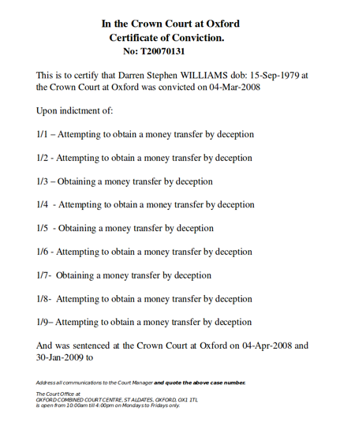

### **治理结构**

#### 基金会

根据官方白皮书披露，项目方以公司的形式对于项目进行治理以及决策，公司结构如下：

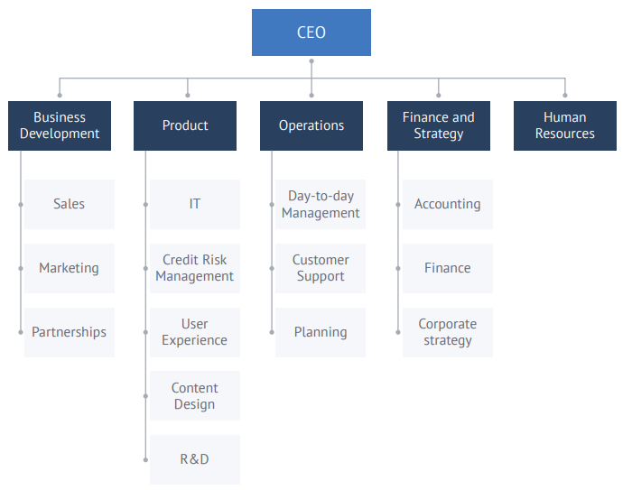

标准共识分析：

官方在商业计划中披露了项目的治理结构以及详细的组成架构，并阐述了每个部门的主要工作以及未来核心的商业规划。同时在商业计划中也详细地披露了官方在未来三年对于项目财务方面的预期，但实际进展情况还需进一步观测。

### **项目履约情况**

根据官方披露， 项目的路线图如下所示：

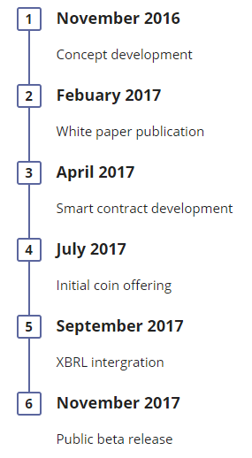

|  |  |  |
| --- | --- | --- |
| **时间** | **生态体系规划** | **落地情况** |
| 2016 年 11 月 | 概念发展 | 已完成 |
| 2017 年 2 月 | 发布白皮书 | 已完成 |
| 2017 年 4 月 | 发展智能合约 | 已完成 |
| 2017 年 7 月 | ICO | 已完成 |
| 2017 年 9 月 | 整合 XBRL | 已完成 |
| 2017 年 11月 | 发布公众 beta 版本 | 已完成 |

标准共识分析：

官方在白皮书中披露了项目的路线图，但是路线图规划不清晰，且路线图规划比较滞后，更新不及时。目前路线图规划时间截止到 2017 年 11 月，且已有的规划内容没有详细说明，但是已有的规划都已如期完成。

### **项目信息披露义务**

1. 官方社交平台用户较少，主要集中在 Twitter 以及 Slack 上。其中 Twitter 上官方更新项目比较及时，用户主要集中在 Slack 进行交流，且用户讨论比较活跃，但是官方对于问题回复不及时。Medium 等其他社交平台项目更新较少，且用户活跃度不高。
2. 官方没有建立周报制度，多数项目更新信息发布在 Twitter 中，且更新频率较高；其他社交平台更新项目信息频率较低。
3. 官网披露了项目白皮书、团队成员、治理结构以及未来的商业规划说明书，披露信息较多，但是较多细节披露不完善。团队成员披露完整，但有几位开发者并没有详细介绍；官方在商业计划中披露了项目的治理结构以及详细的组成架构，并阐述了每个部门的主要工作以及未来核心的商业规划。同时在商业计划中也详细地披露了官方在未来三年对于项目财务方面的预期，但是并未披露近期实际的财务情况。
4. 项目路线图中披露信息不完善，具体项目细节没有具体说明，同时未披露项目未来的规划，目前路线图规划比较滞后。

标准共识分析：

* 官方社区人数较少，项目更新以及信息披露主要集中在 Twitter 上，且没有建立周报制度，信息是不定时更新；用户讨论主要集中在 Slack 上，且活跃度一般，官方对于用户回答问题不及时。
* 官网披露信息较多，但是细节不完善。官网披露了白皮书，项目团队成员，治理结构以及商业规划说明。官方对于治理结构披露较为清晰，并且详细说明了每个部门的主要工作；同时披露了官方对于项目未来三年财务状况的预期报表，但是并未披露项目近期的财务情况。团队部分成员介绍存在缺失，白皮书中较多细节未披露，比如平台在每笔交易中收取费用的费率、PPT 与 Poken 的兑换比例以及还款的具体流程等信息均未有详细说明，属于重要信息缺失。

### **交易模块**

#### 币值表现

PPT 目前价格为 3.43 美元。

|  |  |
| --- | --- |
| **项目** | **数值** |
| PPT 价格 | $3.43 |
| 流通供给量 | 37,004,027 |
| 总供给量 | 53,252,246 |
| 流通率 | 69.49% |
| 流通市值 | $126,923,812 |
| 市值 | $182,655,203 |

注：数据来源于 Coinmarketcap 2018 年 8 月 14 日数据

根据 Coinmarketcap 数据， 共登陆 10 家交易所，成交主要集中于 3 家交易所。

|  |  |  |  |
| --- | --- | --- | --- |
| **交易所** | **货币对** | **货币对占比（%）** | **交易所占比（%）** |
| BitForex | PPT/USDT | 41.29% | 41.29% |
| OKEx | PPT/USDT | 24.77% | 37.24% |
| PPT/BTC | 8.47% |
| PPT/ETH | 4.10% |
| Binance | PPT/BTC | 7.36% | 10.37% |
| PPT/ETH | 3.01% |

注：剩余交易所合计占总成交量的 11%（交易量占比不足 1% 不予显示）

共有 4 个货币对，热门货币对 3 种，**交易所覆盖率及市场影响力中性**，其中 BitForex 交易所被 Coinmarketcap 标记成交量已排除，可能存在一定异常。

|  |  |
| --- | --- |
| **热门货币对** | **总成交量占比** |
| PPT/USDT | 66.09% |
| PPT/BTC | 16.67% |
| PPT/ETH | 15.94% |

近一个月的全市场平均换手率为 2.33%，流通性风险较高，但相对振幅较大，超 20% 振幅 2 个交易日，超 10% 振幅达到一个月内的近半数，投机性风险较高。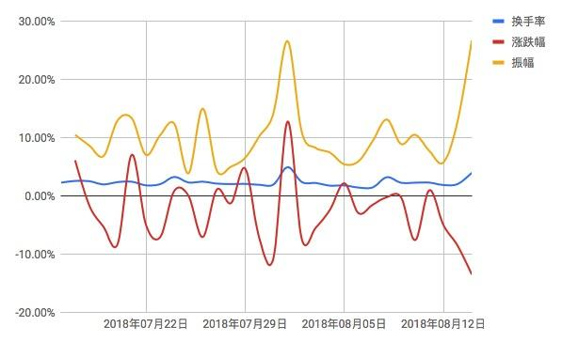

#### 持仓分布

根据 Etherscan.io 数据显示，PPT 的持币地址数量为 26,090。前十大持币地址合计占比 51.53%，筹码集中度较低。但第一大持币地址占比达 30.5118%，仍具有较强控制力度。第一大持币地址截止到 8 月 15 日仅有一笔 10 PPT 的转出，但**所持比例与白皮书公布分配方案无法匹配，无法确定该地址所属，持仓透明度较低**。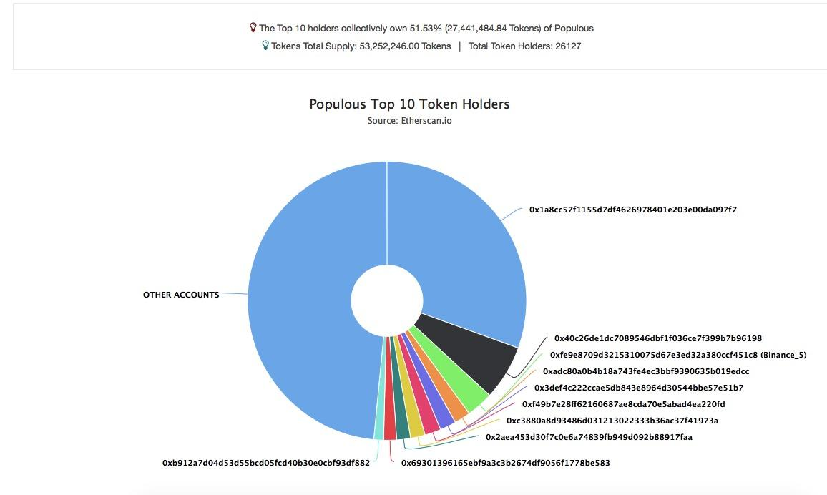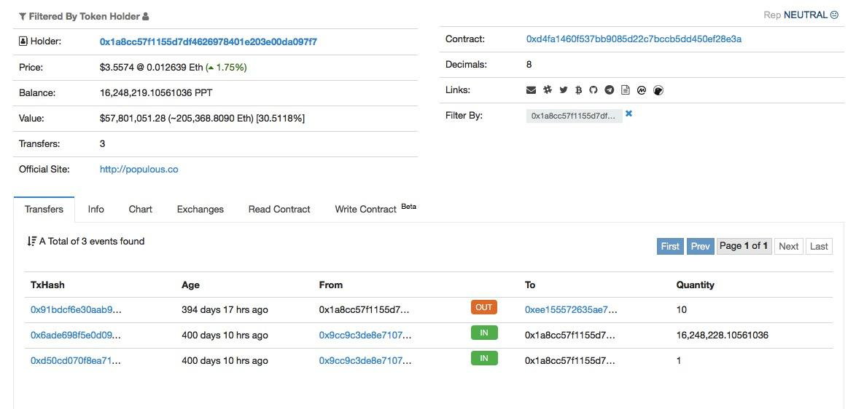

#### 

#### 市场表现

从 Coinmarketcap 的全市场走势图来看，整体交易活跃度较低，成交量较为低迷，换手率峰值仅为 5% 左右。**目前成交量处于下降趋势，流通性风险逐步增加**。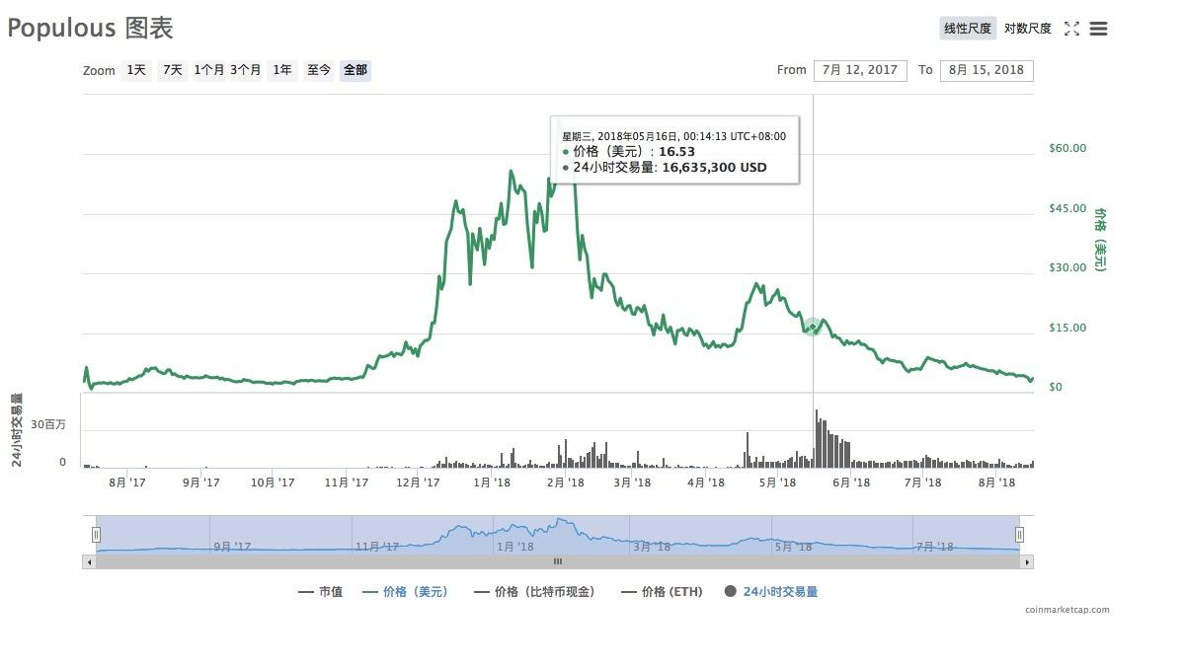

具体的货币对表现上，OKEx 交易所的 PPT/USDT，近期成交量有较大增长，但价格处于持续下跌过程中，上方压力较强。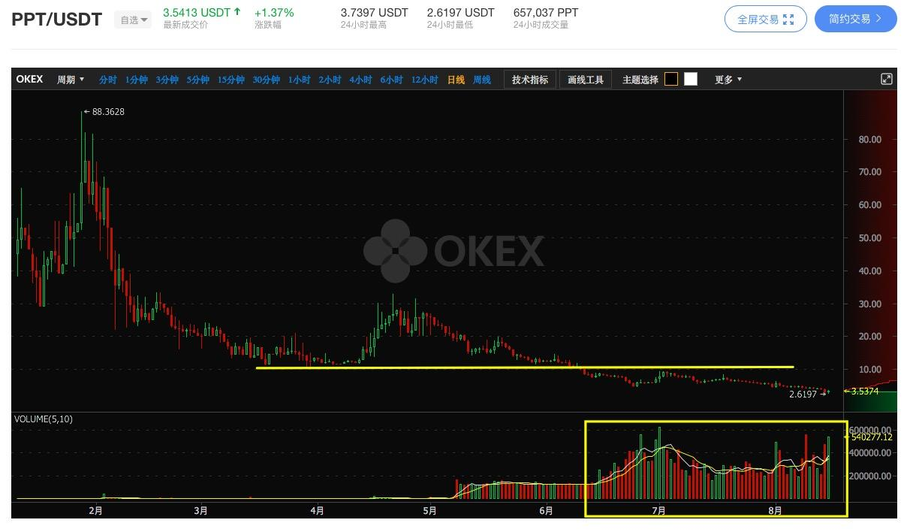

最后来看 Binance 交易所的 PPT/BTC，5 月下旬成交量异常放大，但价格波动幅度较为正常，可能存在一定的被操控风险。6 月 7 日成交量较放量阶段大幅萎缩，但当日振幅达到 90.19%，具有较大的投机风险及被操纵风险。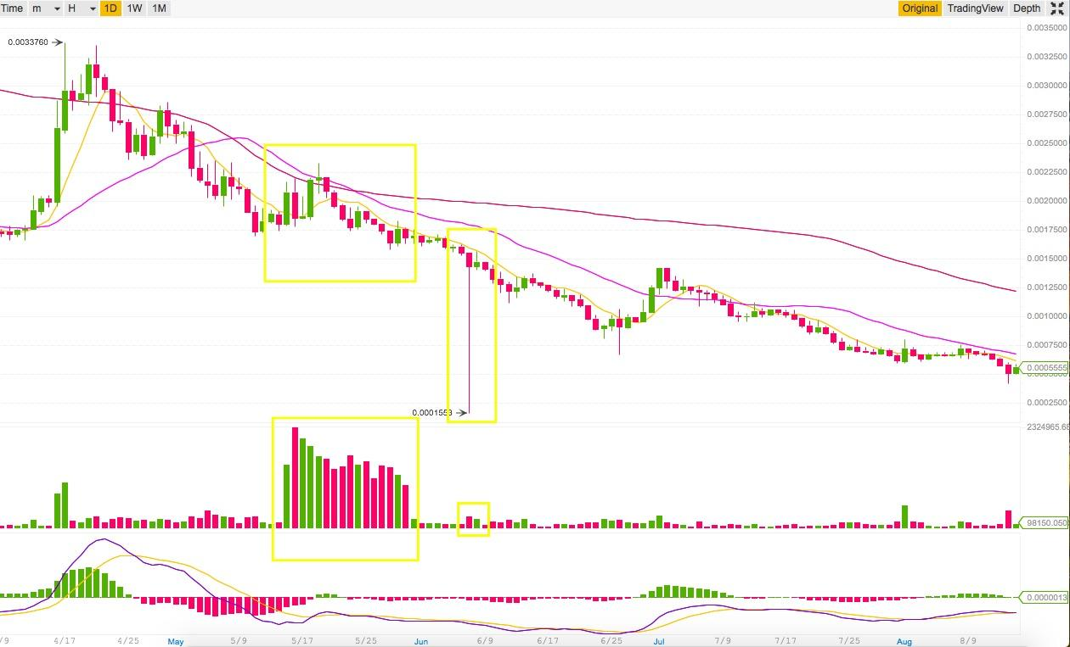

**综上所述，交易所覆盖率及市场影响力中性，持币地址透明度低，流通性风险较高，并处于逐步增长过程中。**

## Outlook 展望

### 宏观经济展望

中国人民银行决定，从 2018 年 7 月 5 日起，再次下调国有大型商业银行、股份制商业银行、邮政储蓄银行、城市商业银行、非县域农村商业银行、外资银行人民币存款准备金率 0.5 个百分点，此次已经是央行年内第三次降准。6 月 19 日中国拟提升个税起征点至 5000 人民币，纳税总额将减少 1720 亿，国家多次缓解资金流动性。但目前商业银行大幅上调大额存单利率，及中国和中国香港银行间同业拆借利率都处于较高水平。皆表明市场整体资金流处于紧张状态。

我们预计，市场资金将由权益类投资标的向债务类和储蓄类投资标转移。数字货币市场也难在资金流趋紧的环境下独善其身。市场发展将在新生资金增长缓慢的压力下运行趋缓。6 月 14 日美联储再次加息 25 个基点，在美元持续走强的背景下，将加剧欧洲的债务危机以及新兴国家的货币波动，这些都会影响国际市场投资者的投资判断，去寻求新的投资标的。数字货币市场作为一个在不断完善过程中的金融市场，必将不断吸引新的资金进入。

另外，随着 6 月 15 日 美国将对中国 500 亿美元商品加征 25% 关税；6 月 16 日中国对美国 500 亿美元进口商品加征 25% 关税，皆 2018 年 7 月 6 日起实施。表明中美贸易战硝烟再起，国际经济形势再次紧张。

综上，目前我们对市场总体保持中性判断。

### 监管动向

数字加密货币以及相应的政策监管态势仍不明朗。

我们预计，中国的监管动向将会对虚拟货币市场产生全球范围内的影响。另外，国内互联网金融相关牌照的审批和发行趋严有可能引发资金端紧张，同时受到美国加息影响，全球货币面对下行压力，尤其是新兴市场货币在大幅下挫后，甚至进入货币保卫战阶段。这也标志着由全面宽松到收紧，全球资金压力大增。这会进一步加剧企业的融资困境，迫使企业寻找新的融资模式。

### 未来评级展望

如果 能够持续推进项目，综合二级市场最新的交易表现，我们可能调整其风险评级等级。

## Rating Action 评级结果

「」，该项目投资风险较高，投资者应该密切跟进观察和监督项目进展。主要依据是：

「」，该项目属于「一般风险」水平，需要投资者注意。主要依据是：

整个虚拟货币市场对宏观经济的波动反应还在自适应期，监管规则持续不明确。这些因素的调节作用不足以给 LRC 风险等级造成决定性影响。

感谢代码评审团成员 对本文中「技术分析」部分作出的贡献。此为 第二次参与技术评测。

免责声明：

* 标准共识提供的「风险评级」服务和其它一切相关评级产品仅是一种投资风险的提示，是标准共识根据调查和研究结果得出的结论。它并非衡量评级对象本身价值、以及其发行的 token 的价值的工具。
* 标准共识的风险评级仅是对特定风险的提示，而无法展示一个项目或一种虚拟货币的全部风险。
* 任何一个风险评级报告都仅展示某个时间范围内对项目和其 token 生态未来的投资风险预期，而非对未来某个事实确定发生的判断。
* 对任何项目的风险评级不构成投资者作出最终投资决策的全部依据。
* 标准共识仅是金融信息的提供者，评级类产品不对投资者的任何投资决策及其所导致的结果负责。
* 风险评级不是永久有效的，项目的投资风险等级可能随着时间、环境因素和项目进展等外部环境的变化作出调整。同时，评级标准调整也可能会造成项目风险等级变化。任何调整和原因都会向所有投资者公开。
* 在标准共识的评级体系下，我们按照不同的等级对评级对象的投资风险划分，用「S」「A+」「A」「B+」「B」「C+」「C」「D」等符号，由低到高依次表示其投资风险等级，展示一种相对的风险。

参考标准文档：

* 一般项目投资风险评级标准（初创期）